*Το τέλος του κόσμου στο Ισλάμ*

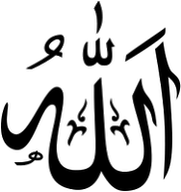Η ισλαμική εσχατολογία άπτεται θεμάτων όπως το τέλος του κόσμου και η έσχατη κρίση της ανθρωπότητας. Η εσχατολογία είναι μια από τις τρεις κύριες δοξασίες του Ισλάμ, σε παραβολή με τη μοναδικότητα του Αλλάχ και την προφητεία. Όπως και οι άλλες θρησκείες της αρχαίας σημιτικής παράδοσης, το Ισλάμ διδάσκει τη σωματική ανάσταση των νεκρών, την εκπλήρωση ενός θείου σχεδίου για τη δημιουργία, και την αθανασία της ανθρώπινης ψυχής. Ο δίκαιος ανταμείβεται με τις απολαύσεις του Παραδείσου ενώ ο φαύλος τιμωρείται στην Κόλαση. Αυτές οι αρχές εξετάζονται σε μεγάλο μέρος του Κορανίου καθώς επίσης και στην ισλαμική προφητική παράδοση.

**Πηγή**:https://el.wikipedia.org/wiki/%CE%95%CF%83%CF%87%CE%B1%CF%84%CE%BF%CE%BB%CE%BF%CE%B3%CE%AF%CE%B1